Guía2. Desarrollo Proyecto APT
Asignatura Capstone

1. Resumen avance Proyecto APT
A continuación, encontrarás distintos campos que deberás completar con la información solicitada.

Resumen de avance proyecto APT | Al cierre de la semana 7 del semestre (3 de octubre de 2026), InventIA está publicada y en uso en https://inventia-gdi.com, desplegada en Google Cloud (Cloud Run y Cloud Firestore) con despliegue automático desde la rama principal del repositorio. El desarrollo va adelantado respecto del plan: las actividades A4 a A10, planificadas hasta la semana 15, están completadas o en su etapa final.  Objetivos cumplidos y cómo:  OE1 (cumplido). Estudio de mercado con datos del SII: 2.301 empresas del tramo Mediana 2 a Grande 2 en O’Higgins y el Maule, y perfil de cliente ideal (agroindustria frutícola de exportación).  OE2 (cumplido). Modelo de datos en Cloud Firestore con el movimiento de inventario como fuente de verdad, documentado campo por campo. Las decisiones técnicas importantes quedaron registradas en siete ADR (registros de decisión de arquitectura).  OE3 (cumplido). Gestión de productos y movimientos con tres roles jerárquicos, verificados en cada petición al servidor. El movimiento y el ajuste de stock se guardan en una sola transacción y el stock no puede quedar negativo. Los movimientos no se editan ni se borran: se anulan con un movimiento compensatorio. Se agregó el conteo físico con conciliación.  OE4 (cumplido). Dashboard con indicadores y semáforo según los niveles mínimo y crítico de cada producto, reportes exportables (PDF, PPTX, PNG y CSV), notificaciones y un informe semanal de la predicción que llega por correo los lunes.  OE5 (en curso, ajustado). El proceso nocturno de predicción corre en producción desde el 25 de septiembre: proyecta cuatro semanas por producto y mide su error. Sobre él se construyó el Plan de temporada, que indica qué comprar de cada insumo y cuándo para pasar el peak sin quiebre, considera los pedidos en camino, valoriza el sobrante al cierre y se contrasta con la temporada anterior.  OE6 (cumplido). Aplicación web progresiva instalable, con registro de movimientos sin conexión (se sincronizan al volver la señal sin duplicarse) y escáner de códigos con lector de respaldo para iPhone y PC.  OE7 (cumplido, con mejoras pendientes). Integración y despliegue continuos con Cloud Build: 391 pruebas automatizadas de la web y 37 del modelo se ejecutan antes de cada publicación; si una falla, no se publica.  Además se incorporaron módulos que no estaban en el plan: un asistente de IA dentro de la aplicación y un bot de WhatsApp de consulta. A la fecha, el repositorio suma 156 commits en la rama principal y 11 pull requests integrados. El 1 de octubre se hizo una auditoría de arquitectura, diseño y calidad sobre la aplicación publicada, cuyos hallazgos originan los ajustes de las secciones 2 y 3.
Objetivos | Se ajusta el objetivo específico OE5. Los demás objetivos se mantienen sin cambios.  OE5 original: Implementar un modelo predictivo que proyecte la demanda de las próximas cuatro semanas por producto y medir su error contra las cuatro últimas semanas reales.  OE5 ajustado: Implementar un motor predictivo que indique, para cada insumo, cuánto comprar y cuándo para pasar el peak de la temporada de cosecha sin quiebre y cerrarla con el menor sobrante posible, y medir su desempeño aplicándolo a la temporada anterior.  Motivo: el diagnóstico del 27 de septiembre mostró que un horizonte de cuatro semanas no alcanza el peak de la temporada, que es cuando el quiebre es más caro, y que el cliente tiene dos dolores opuestos: quedarse sin insumos en plena cosecha y dejar capital inmovilizado en bodega al cierre. El ajuste mantiene la promesa del proyecto (anticipar cuánto y cuándo reponer) y la mide con dos cifras por insumo: la semana de quiebre dentro de la temporada y el sobrante proyectado al cierre, en unidades y en pesos.
Metodología | Se mantiene Scrum simplificado con sprints de dos semanas y la priorización por valor para el cliente. Se ajustan cuatro prácticas:  1. Revisión de cambios. El plan establecía que todo cambio entra a la rama principal por pull request revisado por otro integrante. En la práctica, parte del código entró directo a la rama principal y algunos pull requests se integraron sin revisión. Ajuste: las pruebas automáticas se ejecutarán en cada pull request, antes de integrar, y la rama principal quedará protegida para exigir revisión.  2. Herramientas de apoyo al desarrollo. El equipo usa asistentes de IA (Claude) como herramienta de apoyo para proponer código, pruebas y documentación. El equipo define cada requerimiento, revisa lo propuesto, lo prueba y decide qué se integra; todo cambio pasa por las mismas pruebas automatizadas y por el registro de decisiones.  3. Evaluación del modelo predictivo. Dentro de la etapa de evaluación de CRISP-DM, además del error a cuatro semanas se agregó una prueba contra la temporada pasada: la misma regla de compra se aplica a la temporada anterior y se compara con lo que ocurrió, en días sin stock y en sobrante al cierre.  4. Auditoría al cierre de etapa. Se incorporó una revisión de arquitectura, diseño y calidad sobre la aplicación publicada, en modo de solo lectura. La primera se hizo el 1 de octubre y sus hallazgos se priorizaron en el plan de trabajo (A16 y A17).
Evidencias de avance | E1. Aplicación publicada (OE3 a OE7). Disponible en https://inventia-gdi.com, con inventario, movimientos, escáner, dashboard, predicción, plan de temporada, reportes, notificaciones y administración de usuarios. Es la evidencia principal: permite comprobar en uso que los objetivos se cumplen y no solo que están documentados.  E2. Reporte de pruebas automatizadas (OE7). Registro de Cloud Build de la publicación del 1 de octubre (commit e6a8d61): 391 de 391 pruebas de la web y 37 de 37 del modelo aprobadas antes de desplegar. Demuestra que cada cambio se verifica antes de llegar a producción.  E3. Documento de arquitectura y modelo de datos (OE2). Guía técnica del repositorio, modelo de datos campo por campo y siete ADR con contexto, alternativas y motivo de cada decisión. Permite revisar y defender por qué el sistema está construido así.  E4. Diagnóstico y prueba del motor predictivo (OE5). Diagnóstico del módulo de predicción (27 de septiembre) y prueba contra la temporada 2025-2026: siguiendo el plan, la suma de días sin stock de los insumos habría sido 252, contra 332 en la realidad. En 4 de los 10 insumos el plan habría sido peor que lo real; esos casos se están analizando (A17). Demuestra el diferenciador con una medida, incluidos sus límites.  E5. Bitácora, registro de decisiones y auditoría (gestión). Doce notas de sesión, siete ADR y la auditoría del 1 de octubre con su propuesta de mejoras. Dan cuenta del control del proyecto.  Cómo se resguardó la calidad: pruebas automatizadas que bloquean la publicación si fallan; transacciones que impiden stock negativo o descuadrado; movimientos inmutables, que son a la vez la auditoría y los datos del modelo; permisos verificados en el servidor en cada petición y reglas de la base cerradas al público; registro de cada decisión técnica, y una auditoría independiente sobre la aplicación publicada.  Adjuntos: capturas de pantalla de la aplicación publicada y registro de las pruebas automatizadas, en el Anexo al final de este documento.
2. Monitoreo del Plan de Trabajo
Examina cuidadosamente tu plan de trabajo, enfocándote especialmente en la columna de estado de avance y ajustes.

Plan de Trabajo
Competencia o unidades de competencias | Actividades | Recursos | Duración de la actividad | Responsable | Observaciones | Estado de avance | Ajustes
Requerimientos · Inteligencia de negocios | A1. Estudio de mercado y requerimientos (OE1) | Datos del SII y del Ministerio de Economía, bóveda de notas | S1–S3 | Ariel Osorio | Facilitó: datos abiertos y reproducibles. Dificultó: no hay dato oficial de digitalización de bodegas por región. | Completado | En S7 se precisó el requerimiento del motor predictivo con una pregunta central (ADR-005).
Arquitectura · Modelos de datos | A2. Arquitectura y modelo de datos (OE2) | Documentación de Google Cloud y Firebase | S3–S4 | Sebastian Guajardo | Facilitó: servicios gestionados. Dificultó: elegir entre Firestore y Cloud SQL. | Completado | Se eligió Firestore. El modelo creció con los módulos nuevos; cada decisión quedó en un ADR.
Gestión de proyectos | A3. Entorno, repositorio y pipeline (OE7) | GitHub, Cloud Build | S4–S5 | Sebastian Guajardo | Dificultó: cada push a la rama principal publica en producción. | Completado | Pendiente proteger la rama principal y probar cada pull request antes de integrarlo (A16).
Programación · Calidad | A4. Autenticación, roles y usuarios (OE3) | Firebase Authentication | S5–S6 | Sebastian Guajardo | Facilitó: roles como custom claims. Dificultó: revocar sesiones al cambiar un rol. | Completado | Sin ajustes.
Programación · Modelos de datos | A5. Productos y movimientos (OE3) | Next.js, Cloud Firestore | S6–S8 | Sebastian Guajardo | Dificultó: movimientos antiguos sin todos los campos. | Completado (adelantado) | Se agregaron conteo físico con conciliación y anulación con movimiento compensatorio.
Inteligencia de negocios | A6. Dashboard, alertas y reportes (OE4) | ECharts, pptxgenjs, nodemailer | S8–S10 | Sebastian Guajardo (dashboard y reportes) · Andy Madrid (informe semanal) | Dificultó: definir qué indicador sirve al cliente. | Completado (adelantado) | Ampliada: notificaciones, informe semanal por correo e historial de correos enviados (ADR-007).
Programación | A7. PWA y modo sin conexión (OE6) | Service worker, IndexedDB, lector de códigos | S10–S11 | Sebastian Guajardo (PWA y cola sin conexión) · Andy Madrid (escáner de respaldo) | Dificultó: el escáner nativo del navegador no existe en iPhone. | Completado (adelantado) | Se asignaron responsables (estaba por asignar). Lector de respaldo para iPhone y PC (ADR-001).
Inteligencia de negocios · Programación | A8. Modelo predictivo (OE5) | Python, pandas, scikit-learn, Cloud Run Job | S10–S13 | Sebastian Guajardo, Andy Madrid,  Ariel Osorio | Facilitó: historial de demostración de cinco temporadas. Dificultó: no hay historial real; el proceso falló dos noches (23 y 24 de septiembre). | En curso (adelantado) | Ajustada: pasa de proyectar cuatro semanas a planificar la temporada completa (OE5). Falta unificar la respuesta del proceso nocturno y del plan (A17).
Inteligencia de negocios | A9. Indicadores y comparación por temporada (OE4, OE5) | Movimientos, ECharts | S12–S13 | Andy Madrid | Dificultó: coordinar con el trabajo en paralelo. | Completado (adelantado) | Se calculan desde los movimientos y no desde el proceso nocturno (ADR-003). Cada persona elige qué temporadas comparar.
Arquitectura | A10. Despliegue en Google Cloud (OE7) | Cloud Run, Cloud Scheduler, Firebase Hosting, Secret Manager | S13–S15 | Sebastian Guajardo | Dificultó: Cloud Scheduler no está disponible en Santiago. | Completado (adelantado) | Publicada en inventia-gdi.com. Faltan respaldos de la base y permisos mínimos (A16).
Calidad de software | A11. Pruebas automatizadas continuas (OE7) | node:test, pytest, Cloud Build | S5–S15 | Equipo completo | Facilitó: se ejecutan sin credenciales ni red. | En curso | Se reforzó el uso de una base de datos falsa en todas las pruebas, tras un incidente del 1 de octubre.
Calidad de software | A12. Pruebas de integración y de usuario | Dispositivos de prueba, cuentas de cada rol | S16–S17 | Por asignar | Dificultó: acceso a usuarios reales de bodega. | No iniciado | Se adelantó una auditoría de diseño y calidad sobre la aplicación publicada (1 de octubre).
Gestión de proyectos | A13. Seguimiento y registro de decisiones | Bóveda de notas, GitHub | S1–S18 | Andy Madrid | Facilitó: historial de commits y pull requests. Dificultó: horarios distintos. | En curso | Sin ajustes. A la fecha: doce notas de sesión y siete ADR.
Gestión de proyectos · Inglés | A14. Informe final y defensa | Plantillas de la asignatura | S17–S18 | Equipo completo | Dificultó: coincide con el cierre de la Fase 2. | No iniciado | Sin ajustes.
Programación · Inteligencia de negocios | A15. Asistente de IA, mesa de trabajo y bot de WhatsApp | Vertex AI (Gemini), API de WhatsApp de Meta, Cloud Tasks | S6–S7 | Sebastian Guajardo · Andy Madrid | Dificultó: dependen de servicios externos y de cuentas del equipo. | Completado (ajustada) | Actividad nueva, no planificada. La auditoría propone acotar la mesa de trabajo y dejar WhatsApp como complemento; lo decide el equipo.
Calidad de software · Arquitectura | A16. Robustez operativa | Respaldos de Firestore, IAM, Cloud Build | S8–S9 | Ariel Osorio | Surge de la auditoría del 1 de octubre. | En curso | Actividad nueva: respaldos de la base, permisos mínimos, pruebas en cada pull request y base de prueba separada de producción.
Inteligencia de negocios · Programación | A17. Consolidación del motor predictivo y versión móvil | Plan de temporada, proceso nocturno de ML | S9–S12 | Por asignar | Surge de la auditoría del 1 de octubre. | No iniciado | Actividad nueva: una sola cifra de cuánto y cuándo comprar, el atraso de un pedido a la vista y las pantallas clave legibles en el celular.

3. Ajustes a partir del monitoreo
Profundiza en las observaciones de tu plan de trabajo. Analiza las actividades planificadas y señala qué aspectos facilitaron u obstaculizaron la ejecución del plan. Plantea cómo abordaste y/o abordarás los obstáculos. Por último, señala los ajustes que realizaste al plan de trabajo a partir de este análisis.

Factores que han facilitado y/o dificultado el desarrollo de mi plan de trabajo:
Facilitadores. Los servicios gestionados de Google Cloud, que permitieron publicar desde las primeras semanas sin administrar servidores; el despliegue automático con pruebas, que dio confianza para avanzar rápido; el historial de demostración de cinco temporadas, que permitió construir y probar la comparación de temporadas y el plan sin datos reales; un patrón de código común por módulo, que facilita que tres personas trabajen en paralelo, y las herramientas de apoyo al desarrollo, que aceleraron la implementación y la documentación.
Dificultades y cómo se abordaron:
El proceso de predicción falló dos noches porque los movimientos antiguos no traían todos los campos. Se corrigió para tolerar campos ausentes y desde el 25 de septiembre corre sin fallas.
No existe historial real de un cliente. Se cargó un historial de demostración desde 2021, identificado como tal y con saldos que cuadran con el stock. El modelo se validará con datos reales en un piloto.
La base de desarrollo es la misma de producción. Hubo dos escrituras no intencionadas (25 de septiembre y 1 de octubre), detectadas y corregidas el mismo día. Acción: simular antes de escribir, base falsa obligatoria en las pruebas y, como actividad nueva, una base de prueba separada (A16).
Cambios que llegaron a producción sin revisión. La protección de la rama principal requiere al dueño del repositorio. Acción: configurarla y ejecutar las pruebas en cada pull request (A16).
Cifras distintas para la misma pregunta. La auditoría mostró que la pantalla de predicción y el plan de temporada recomiendan cantidades distintas para el mismo insumo, y que en el celular las tablas clave esconden columnas. Acción: actividad A17.
Limitaciones de plataforma. Cloud Scheduler no existe en la región de Santiago (se usa São Paulo) y el escáner nativo no funciona en iPhone (se agregó un lector de respaldo).

Actividades ajustadas o eliminadas:
Ajustadas. A8 (Modelo predictivo) se amplió de una proyección a cuatro semanas a un plan de la temporada completa, por el motivo descrito en el ajuste del OE5. A6 se amplió con notificaciones, el informe semanal por correo y el historial de correos, porque la predicción solo sirve si llega a quien decide la compra sin tener que entrar a la aplicación. A1 se precisó con una pregunta central para el motor predictivo.
Nuevas. A15 (asistente de IA, mesa de trabajo y bot de WhatsApp) se agregó durante el desarrollo, sin estar planificada. A16 (robustez operativa) y A17 (consolidación del motor predictivo y versión móvil) se agregan a partir de la auditoría del 1 de octubre.
Calendario. Como A5 a A10 terminaron antes de lo previsto, las semanas 8 a 12 se destinan a A16 y A17, sin mover las fechas de las fases 2 y 3.
Eliminadas. Ninguna en esta fase. La auditoría propone sacar del menú principal la mesa de trabajo y dejar el bot de WhatsApp como complemento posterior, para concentrar el producto en la predicción; es una decisión pendiente del equipo.

Actividades que no has iniciado o están retrasadas:
Ninguna actividad está retrasada respecto del calendario. Las que no se han iniciado son:
A12 (pruebas de integración y de usuario) y A14 (informe final y defensa) corresponden a las semanas 16 a 18. Para A12 se adelantó una auditoría de diseño y calidad. Falta conseguir usuarios reales de bodega y una base de prueba separada; para no depender de ellos, las pruebas por rol (operador, supervisor y administrador) se harán sobre esa base apenas exista (A16).
A16 y A17 son nuevas y parten en la semana 8. A16 va primero porque protege los datos que sostienen todo lo demás.
Pendientes de práctica, no de calendario. La revisión de cada cambio por otro integrante no se cumplió en todos los casos, y la protección de la rama principal sigue sin configurarse. Además, las actividades A12, A16 y A17 están por asignar: se repartirán en la próxima planificación del equipo, para equilibrar la carga de desarrollo.

Anexo. Evidencias del desarrollo
Capturas de la aplicación publicada en https://inventia-gdi.com, tomadas el 3 de octubre de 2026 con la cuenta de administrador. Los datos son de demostración (empresa ficticia Packing Valle Central SpA, historial desde 2021). Se tomaron en modo de solo lectura: no se registró ni modificó nada.
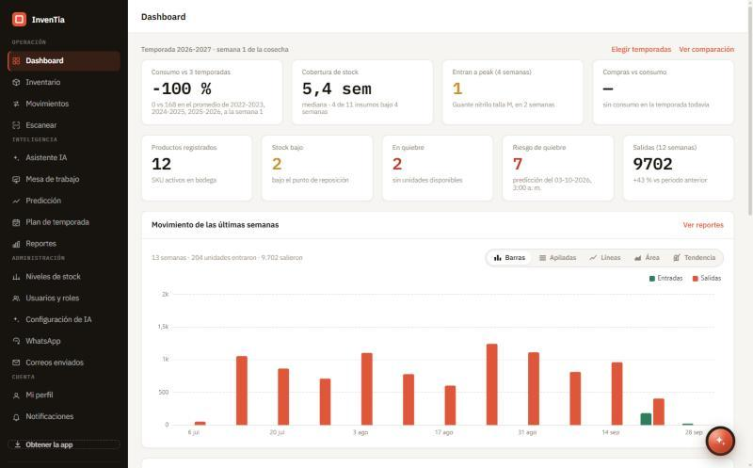
Figura 1 (OE4). Dashboard: indicadores de la temporada, estado del stock y movimiento de las últimas semanas.
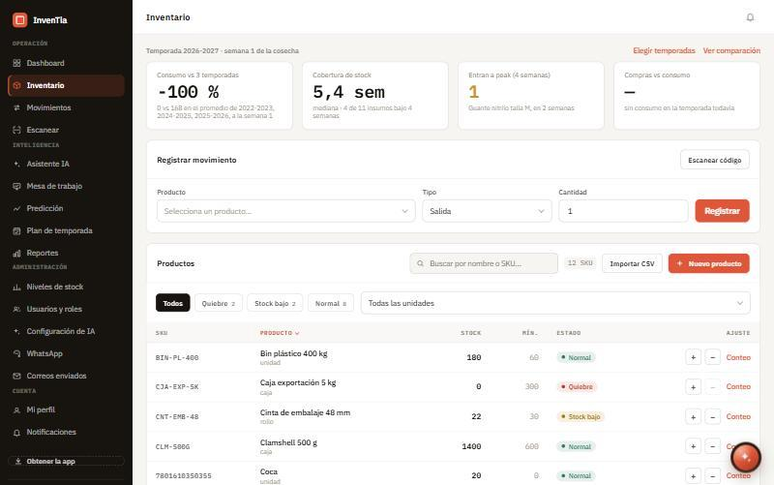
Figura 2 (OE3). Inventario: registro de movimientos, catálogo con semáforo por nivel de stock y ajuste rápido.
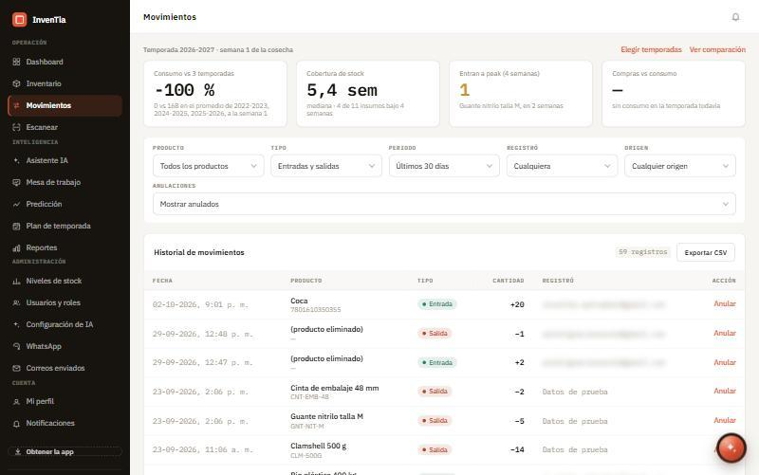
Figura 3 (OE3). Historial de movimientos con filtros y anulación por movimiento compensatorio. Los correos de quienes registraron se difuminaron.
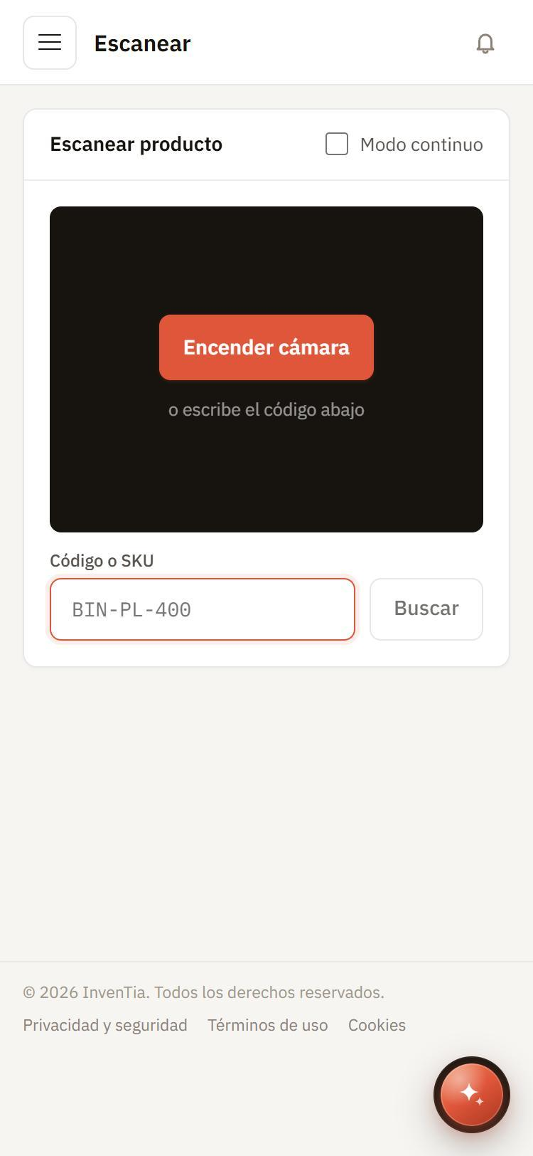
Figura 4 (OE6). Escanear en el celular: cámara o código escrito, para registrar entradas y salidas desde la bodega.
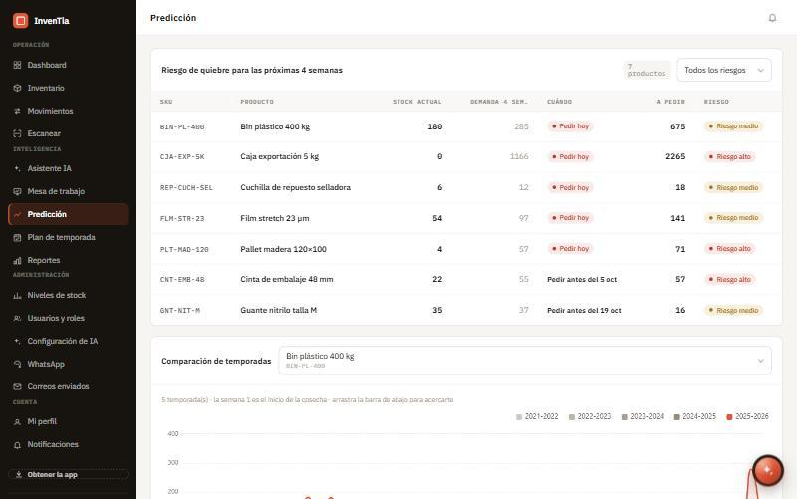
Figura 5 (OE5). Predicción: riesgo de quiebre a cuatro semanas por producto, cuándo pedir y cuánto.
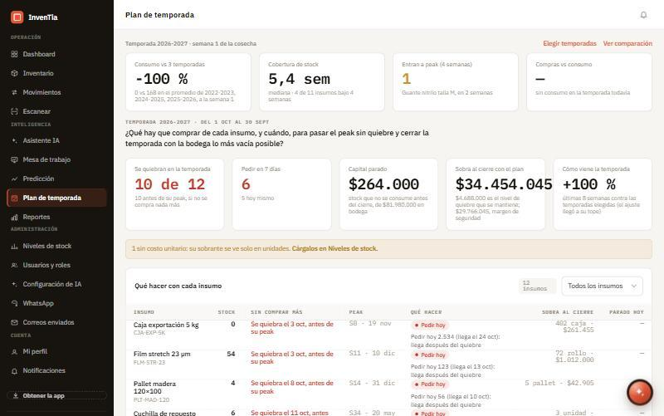
Figura 6 (OE5). Plan de temporada: la pregunta central, los indicadores de piso (quiebre) y techo (capital parado y sobrante) y qué hacer con cada insumo.
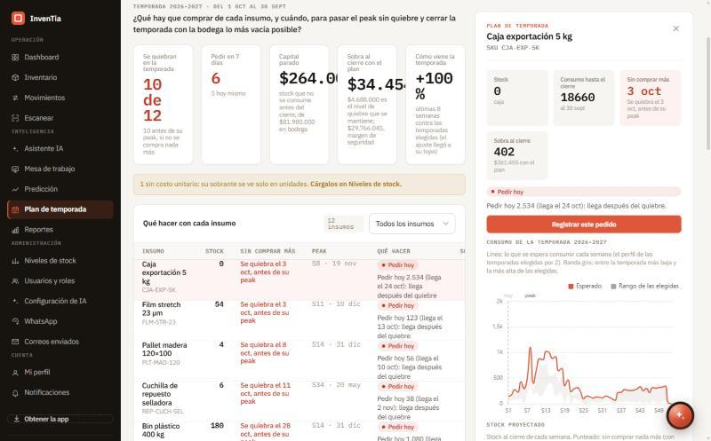
Figura 7 (OE5). Ficha de un insumo en el plan: consumo esperado de la temporada contra el rango de las temporadas elegidas, y pedido recomendado.
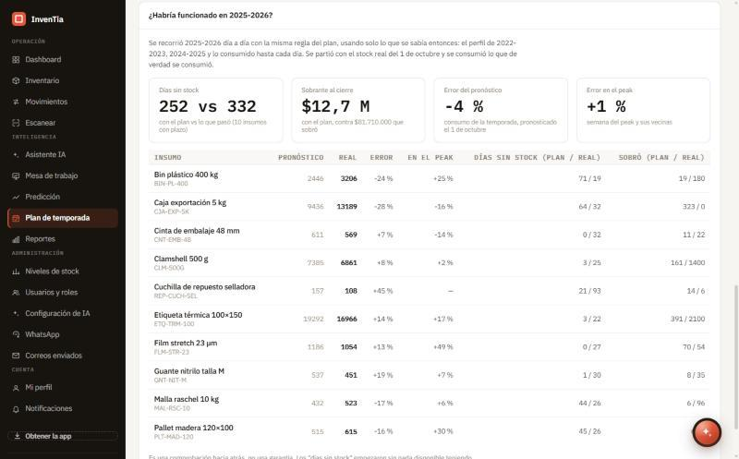
Figura 8 (OE5). Prueba contra la temporada 2025-2026: días sin stock y sobrante con el plan, contra lo que ocurrió, por insumo.
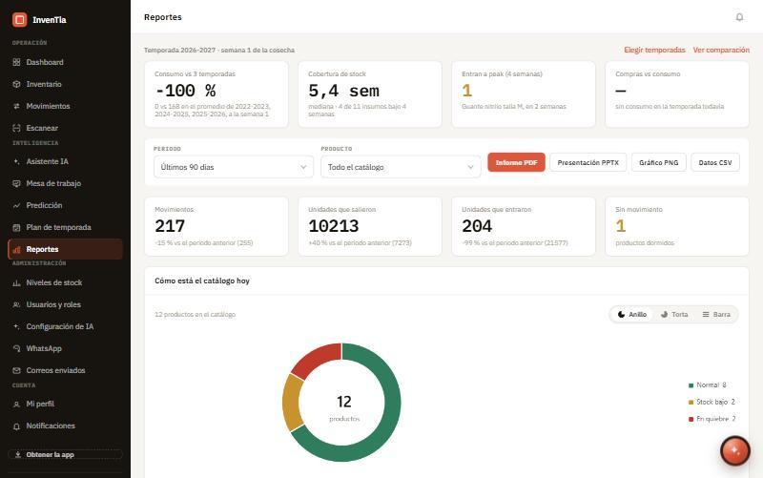
Figura 9 (OE4). Reportes: indicadores del periodo, estado del catálogo y exportación a PDF, PPTX, PNG y CSV.
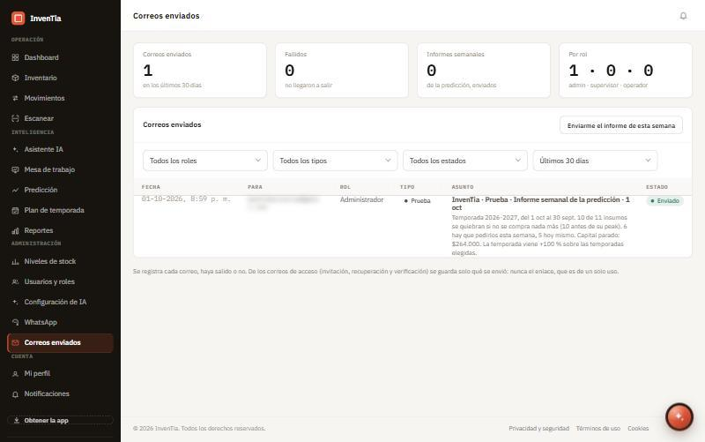
Figura 10 (OE4). Correos enviados: registro de cada correo de la aplicación, incluido el informe semanal de la predicción. La dirección se difuminó.
Registro de las pruebas automatizadas (OE7)
Extracto del registro de Cloud Build de la publicación del 1 de octubre de 2026 (hora de Chile). Si alguna prueba falla, los pasos de construcción y despliegue no se ejecutan.
Build 09e1e4e2 · commit e6a8d61 · 2026-10-02 00:02 a 00:11 UTC · estado SUCCESS
Paso probar-web (node:test)
# tests 391
# pass 391
# fail 0
Paso probar-ml (pytest)
37 passed, 182 warnings in 4.41s
Pasos siguientes: construir-web, construir-ml, publicar, desplegar-ml,
desplegar-web, desplegar-hosting, comprobar-app: SUCCESS

En caso de que el Proyecto APT sea grupal, en esta columna deben indicar el nombre de los responsables de cada tarea o actividad. Esto posteriormente permitirá diferenciar la evaluación por cada integrante.

